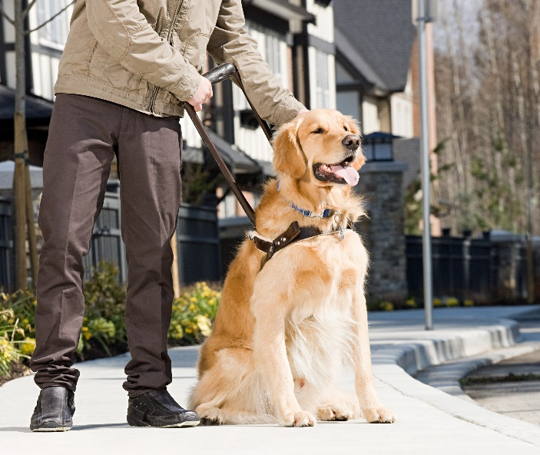

بینائی سے محروم کونسل

امدادی کتے، نجی کرایہ اور ٹیکسیاں

آپ کو کیامعلومات ہونی چاہیں

میرے لیے کونسی چیز جاننا اور سمجھنا سب سے اہم ہے؟

جو لوگ امدادی کتوں کا استعمال کرتے ہیں وہ انہیں اپنی آزادی میں مدد کے لیے استعمال کرتے ہیں۔ وہ کام کرنے والے کتے ہیں اور پالتو کتوں سے بہتر برتاؤ رکھتے ہیں۔ زیادہ تر لوگ دوستانہ اور معقول ہیں۔ لہذا، آپ کو صرف یہ پوچھنا ہے کہ آپ ان کے معاون کتے کے ساتھ اپنی ٹیکسی میں ان کی مدد کرنے میں کس طرح بہترین معاوت کر سکتے ہیں۔

امدادی کتا کیا ہے؟

امدادی کتا ایک کتا ہے جو معذور شخص کو مدد اور تاءید فراہم کرتا ہے۔ ان میں گائیڈ کتے، سننے والے کتے اور معاون کتے شامل ہو سکتے ہیں۔

کیا میں امدادی کتے سے انکار کر سکتا ہوں؟

نہیں ،مساوات ایکٹ نمبر 2010 بالکل واضح ہے کہ کوئی بھی ڈرائیور کتے کو کسی بھی بنیاد پر انکار نہیں کر سکتا - کتے کی صفائی، کتوں سے ناپسندیدگی، کتوں کا خوف، ثقافتی یا مذہبی وجوہات۔ انکار کی بنیاد پر لائسنسنگ آپ سے تحقیقات کر سکتاہے جس کے نتیجے میں آپ کا لائسنس منسوخ کیا جا سکتا ہے، یا آپ کے خلاف قانونی دعویٰ ہو سکتا ہے۔

طبی چھوٹ کیا ہے؟

لائسنسنگ اتھارٹی کی طرف سے طبی چھوٹ جاری کی جا سکتی ہے اگر آپ کے پاس کوئی حقیقی طبی وجہ ہے کہ آپ اپنی ٹیکسی میں معاون کتا کیوں نہیں رکھ سکتے ہیں۔ آپ کو اپنی ٹیکسی میں کھلے عام چھوٹ ظاہر کرنا ضروری ہے۔

کیا میں کہ سکتا ہوں کہ امدادی کتے کو ٹیکسی میں کہاں بیٹھانا ہے؟

قانونی طور پر نہیں. زیادہ تر امدادی کتے استعمال کرنے والے اپنے کتے کو اپنے سامنے رکھتے ہیں۔ ایک چھوٹی تعداد ان کو پیچھے رکھنے پر ترجیح دیتی ہے۔ کچھ لوگ اپنے کتے کے اسٹیٹ کار کے بوٹ میں جانے پر خوش ہیں۔ یہ بہت کم امکان ہے کہ کوئی اپنے کتے کو سیلون بوٹ میں جانے کی اجازت دے گا۔ آپ مالک سے پوچھ سکتے ہیں کہ وہ اپنے کتے کو کہاں رکھنا چاہیں گے، لیکن اگر وہ کسی ایسی جگہ کا مطالبہ کریں جس سے آپ متفق نہیں ہیں تو آپ اصرار نہیں کر سکتے۔

کیا میں بال جمع کرنے کے لیے کتے کے نیچے کمبل ڈالنے کو کہا سکتا ہوں؟

ہاں، آپ پوچھ سکتے ہیں۔ کچھ مالکان متفق ہوں گے، کچھ نہیں ھوں گے۔ ایک بار پھر، آپ اصرار نہیں کر سکتے ہیں. پلاسٹک کی چادروں پر کمبل یا تولیے کو ترجیح دی جاتی ہے۔ کچھ امدادی کتوں کے مالکان اپنے ساتھ اپنے کمبل لے کر آتے ہیں۔
کیا میں امدادی کتے کو لے جانے کے لیے زیادہ چارج لے سکتا ہوں؟

نہیں، ایسی کوئی حالت نہیں ہے جس میں آپ یہ کر سکتے ہیں۔

اگر میں بکنگ کے لیے پہنچتا ہوں اور مجھے معلوم ہوتا ہے کہ کسی کے پاس امدادی کتا ہے لیکن مجھے نہیں بتایا گیا تو کیا میں اسے اٹھانے سے انکار کر سکتا ھوں ؟

نہیں، مالک آپ کو بتانے کا پابند نہیں ہے۔ قانون کہتا ہے کہ آپ کو انہیں ضروری اٹھانا چاہیے۔

اگر میں واقعی کتے پسند نہیں کرتا، تو کیا میں اصرار کر سکتا ہوں کہ کتے کو مجھ سے دور رکھا جائے؟

آپ شائستگی سے اس کے لیے پوچھ سکتے ہیں، لیکن آپ کو سمجھنا چاہیے کہ مالک کے لیے ایسا کرنا ممکن نہیں ہے۔ مالک سے جھنجلانے یا ناراض ہونے سے کوئی فائدہ نہیں ہوگا اور صرف مالک کو آپ کی ٹیکسی میں بے چینی اور ناپسندیدہ محسوس ہوگی۔

مجھے کتے کا استعمال کرنے والے شخص کو کیا مدد دینے کی ضرورت ہے؟

اگرچہ کچھ لوگ جو نابینا یا جزوی طور پر بینائی سے محروم ہیں ان کے پاس موبائل فون ہے، لیکن وہ نہیں جان پائیں گے کہ آپ کی گاڑی یا رجسٹریشن کا رنگ کیا ہے۔ لہذا، اگر آپ جانتے ہیں یا دیکھتے ہیں کہ اس شخص کو بصارت کی مجبوری ہے، تو براہ کرم اسے مدد کی پیشکش کرنے کے لیے گاڑی سے باہر نکلیں۔ کچھ آپ کا بازو پکڑنا چاہیں گے، کچھ چاہیں گے کہ آپ ان کا بازو پکڑیں، اور کچھ کوئی مدد نہیں چاہیں گے۔ آپ اس شخص سے پوچھیں کہ کیا وہ چاہتے ہیں کہ آپ اپنا ہاتھ دروازے کے اوپر رکھیں تاکہ وہ جان سکیں کہ یہ کہاں ہے۔ یہ مت سمجھیں کہ وہ شخص جانتا ہے کہ کس راستے پر جانا ہے یا وہ آپ کو بتا سکتا ہے کہ وہ کہاں اترنا چاہتے ہیں۔ سب سے اہم بات، آپ پوچھیں ۔

رسائی

اگر آپ کو یہ دستاویز کسی متبادل شکل میں درکار ہے تو براہ کرم ای میل کریں۔
info@pocklington-trust.org.uk یا ٹیلی فون 020 8995 0880۔

بصارت سے محروم کونسلوں کے بارے میں

بینائی سے محروم کونسلوں کی قیادت نابینا اور جزوی طور پر بینائی والے اراکین کرتے ہیں۔ ہم مقامی مسائل سے نمٹتے ہیں اور کاروبار اور سروس فراہم کرنے والوں کے ساتھ کام کرتے ہیں تاکہ ان کی خدمات تک رسائی کو بہتر بنایا جا سکے۔

ای میل: info@sightlosscouncils.org.uk
ویب سائٹ: www.sightlosscouncils.org.uk
فیس بک: @SightLossCouncils
ٹویٹر:@SLCouncils

